CONTRATO No C-6700041724 de 2025

Fecha: 09 DE DICIEMBRE 2025

Numero de informe: 01

CONTRATANTE: | INSTITUTO DE DEPORTES Y RECREACIÓN DE MEDELLÍN –INDER
CONTRATISTA: | CORPORACION ACADEMIA ANTIOQUEÑA DE ARBITROS
NIT/CC: | 900.302.408-2
REPRESENTANTE LEGAL: | DAVINCY ACOSTA PAYARES
CEDULA DEL REPRESENTANTE: | 6.884.904
OBJETO: | PRESTAR EL SERVICIO PARA REALIZAR EL JUZGAMIENTO DE TORNEOS, FESTIVALES Y EVENTOS DEPORTIVOS DEL SECTOR EDUCATIVO DE LA DISCIPLINA DEPORTIVA DE FUTBOL QUE HACEN PARTE DEL AREA DE DEPORTES DE LA SUBDIRECCION DE FOMENTO DEPORTIVO Y RECREATIVO DEL INDER MEDELLÍN
VALOR INICIAL: | DIEZ MILLONES OCHOCIENTOS MIL PESOS M/L ($ 10.800.000) IVA incluido, y demás impuestos, (costos directos, indirectos, tasas y contribuciones a que hubiere lugar)
VALOR TOTAL DEL CONTRATO: | DIEZ MILLONES OCHOCIENTOS MIL PESOS M/L ($ 10.800.000), IVA incluido, y demás impuestos, (costos directos, indirectos, tasas y contribuciones a que hubiere lugar)
PORCENTAJE EJECUCIÓN FÍSICA DEL PERÍODO | 100 % - DIEZ MILLONES OCHOCIENTOS MIL PESOS M/L ($ 10.800.000) IVA incluido, y demás impuestos, (costos directos, indirectos, tasas y contribuciones a que hubiere lugar)
PLAZO INICIAL: | Desde la firma del acta de Inicio hasta el 12 de diciembre del 2025 o hasta que se terminen las paradas o competencias contratadas; lo que primero ocurra.
FECHA DE INICIO: | 10/04/2025
PERÍODO EJECUTADO | Desde 10 DE ABRIL DEL 2025 Hasta el 12 DE DICIEMBRE DEL 2025
FECHA DE TERMINACIÓN | Desde la firma del acta de Inicio hasta el 12 de diciembre del 2025 o hasta que se terminen las paradas o competencias contratadas; lo que primero ocurra.
SUPERVISOR Y/O INTERVENTOR | CLAUDIA PATRICIA GARZON GONZALEZ

Con el objeto de informar el avance realizado en la ejecución del contrato C- 6700041724 de 2025 se presenta el Informe parcial de Supervisión del contrato de la referencia, con fundamento en la Ley 80 de 1993, Ley 1150 de 2007, Ley 1474 de 2011, Decreto 1082 de 2015, y demás normas que regulan la materia:

1. INFORME TÉCNICO DEL CONTRATO:

  - Seguimiento al cumplimiento parcial del objeto y el alcance del contrato, conforme a las obligaciones del contratista y del Inder y las especificaciones técnicas establecidas en los estudios previos, y en la propuesta económica aprobada por el Inder.

- OBLIGACIONES DEL CONTRATISTA

GENERALES

- Realizamos las actividades necesarias para el cumplimiento del objeto del contrato a entera satisfacción, así como las demás actividades que, relacionadas con el objeto del mismo, que sean necesarias para lograr los fines buscados.
- Cumplimos con las especificaciones técnicas solicitadas para el desarrollo del contrato.
- Velamos por el cumplimiento del plazo establecido para la ejecución del objeto contractual.
- Atendimos las consultas que la Contratante o el Supervisor hagan sobre los servicios prestados.
- Participamos en la elaboración de la liquidación respectiva en el término que se ha establecido, cuando a esta haya lugar.
- Mantuvimos vigentes las garantías otorgadas, en caso de que procedan.
- Cumplimos con todas las obligaciones laborales, de Seguridad Social, ARL y el pago de las obligaciones Parafiscales vigentes de los empleados y/o contratistas que utilice en el desarrollo del objeto contractual.
- Respetamos los buenos usos sociales, la cultura ciudadana y las buenas costumbres en la ejecución contractual.

ESPECÍFICAS:

  - Dispusimos del talento humano necesario e idóneo para llevar a cabo la planeación, coordinación, organización, ejecución, juzgamiento y evaluación de la competencia, conforme con los lineamientos que estipule el Inder de Medellín.

  - Realizamos el desarrollo y la ejecución de la competencia, en los términos planteados en la propuesta presentada y asumir las responsabilidades asignadas. Entre las cuales se requiere que el escenario este disponible y adecuado (1) una hora antes del inicio de la competencia con todo lo necesario para el buen desarrollo de las actividades.

  - Asignamos a una persona que se encargue de coordinar, programar y verificar que el servicio que requiera la entidad llegue a tiempo y en las condiciones acordadas.

  - Realizamos la competencia de acuerdo a la programación establecida por el INDER y socializada por el supervisor

  - Acatamos las instrucciones y/o recomendaciones que durante la ejecución del contrato le haga la supervisión de este.

  - Los jueces garantizaron el cumplimiento de lo dispuesto en la Carta Fundamental en el desarrollo de la parada.

  - Presentamos los informes solicitados por el supervisor del contrato o las personas que este designe para tal asunto del INDER, en los formatos correspondientes suministrados por el INDER: Presentar un informe final impreso de todas las paradas, dentro de los cinco (5) días hábiles siguientes a la terminación del evento: aspectos positivos, aspectos por mejorar (formatos asignados por el INDER), cuadro de honor por rama y categoría, con la siguiente información: nombres y apellidos completos, I.E, rama, teléfono, categoría, cantidad de hombres y mujeres participantes, discriminado por rangos de edad, registro fotográfico (mínimo 5 fotos), Planillas geo referenciales completamente diligenciadas en medio digital

  - El contratista deberá de aportar la información completa de los deportistas clasificados al área Metropolitana y/o final departamental una vez finalizado el torneo serán 5 días hábiles para la entrega, aplica para Juegos INDER Colegiados. INDER escolares (NO APLICA)

  - Realizar reuniones cada vez que la supervisión lo considere necesario, luego del inicio de las actividades. NO SE LLEVO A CABO

  - Reportamos inmediatamente al coordinador o apoyos a la coordinación del INDER, sobre accidentes e incidentes ocurridos durante la competencia

  - Los jueces presentaron con la debida indumentaria para la realización de cada una de las paradas y festivales, además contar con los implementos necesarios para llevar a cabo el juzgamiento.

  - Registro de entrega de productos e informes por parte del contratista:

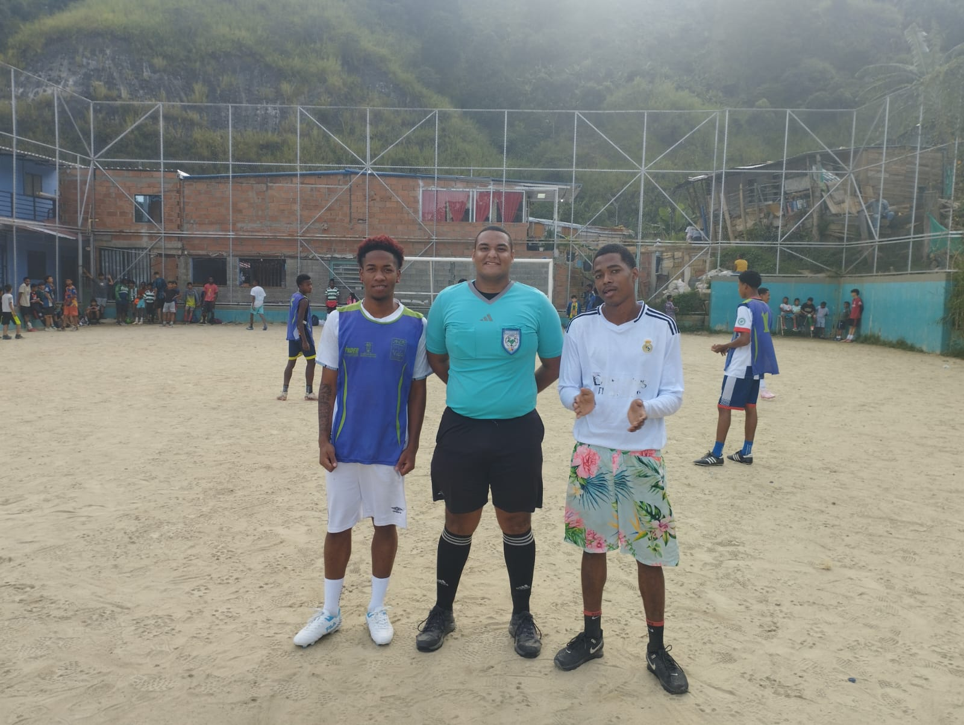

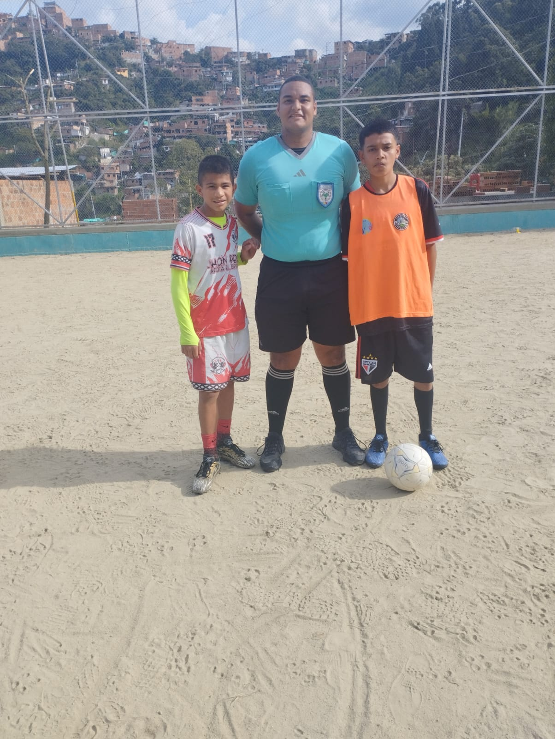

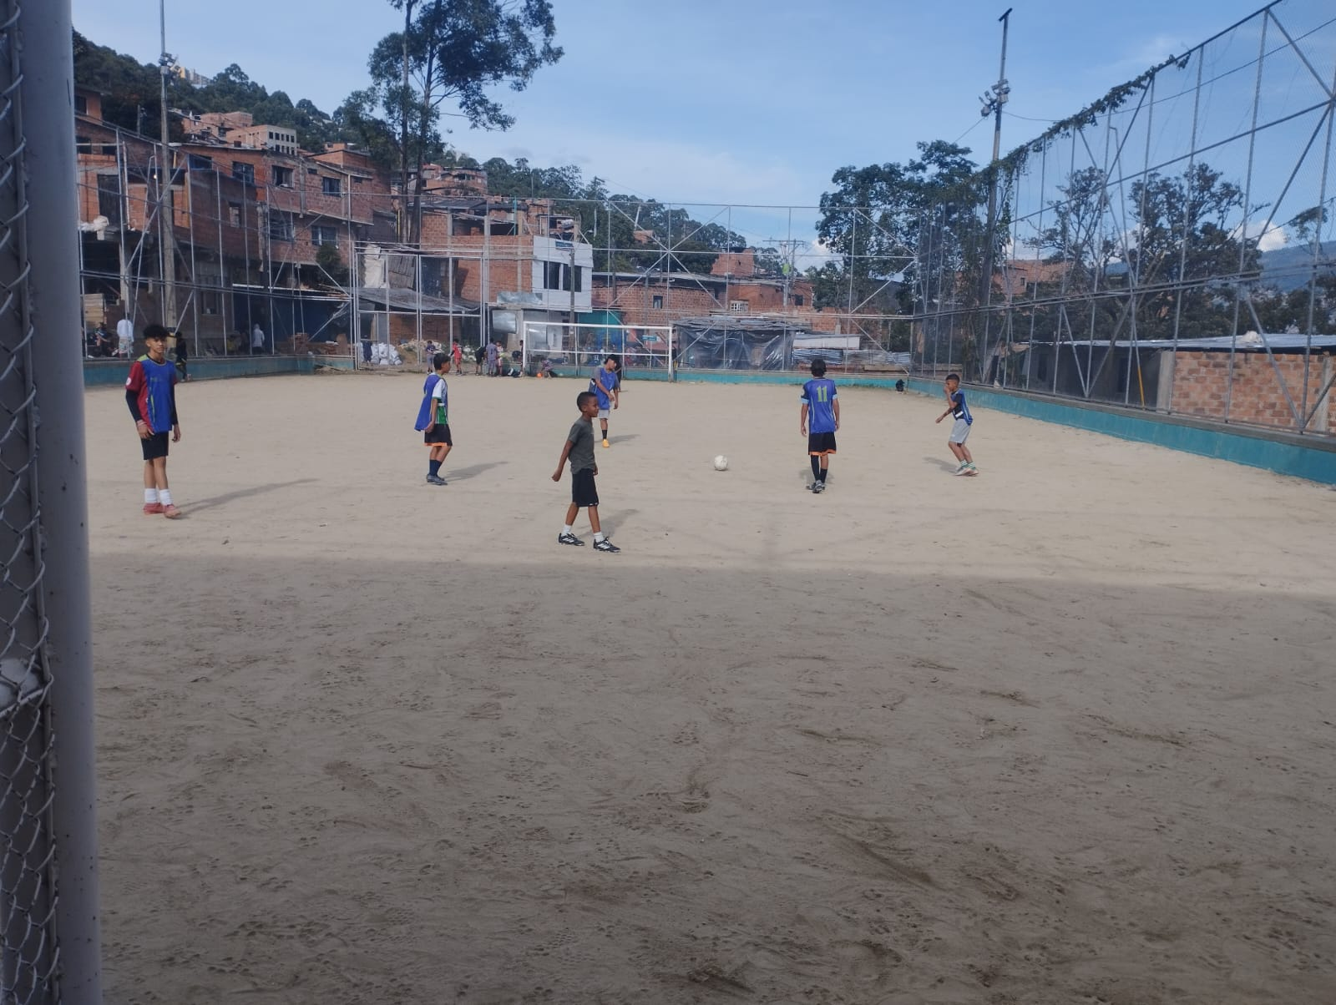

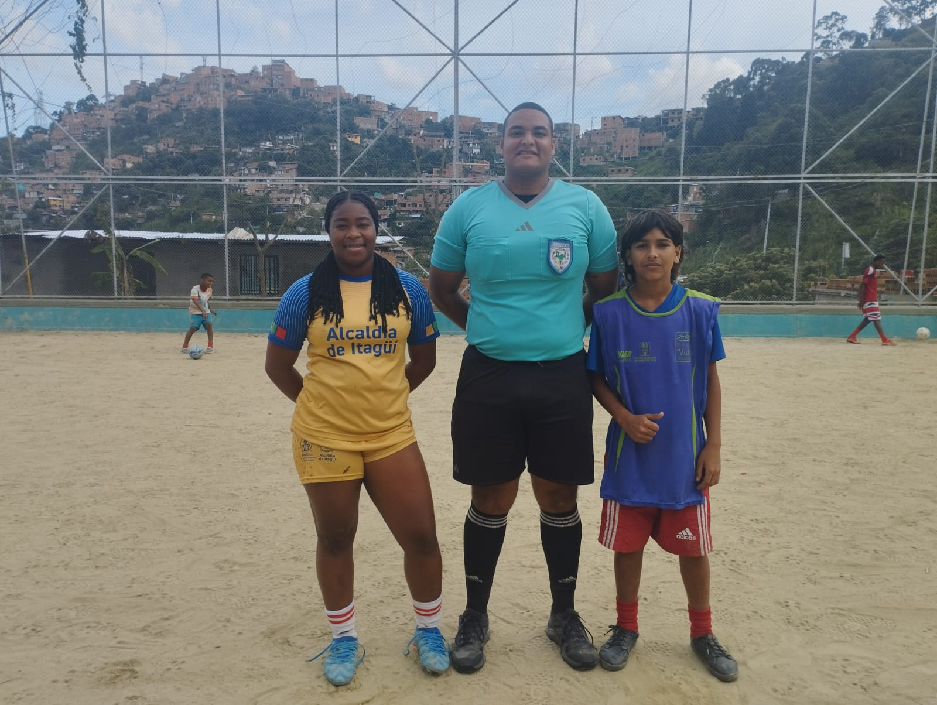
  - Porcentaje de ejecución física del contrato:

Se realizó el 100 % de los juegos INDERESCOLARES - INDERCOLEGIADOS en la disciplina de FUTBOL a entera satisfacción de la supervisión y sin observaciones y reparo alguno frente al cumplimiento de las obligaciones contractuales.

  - Reporte parcial de otros aspectos relevantes

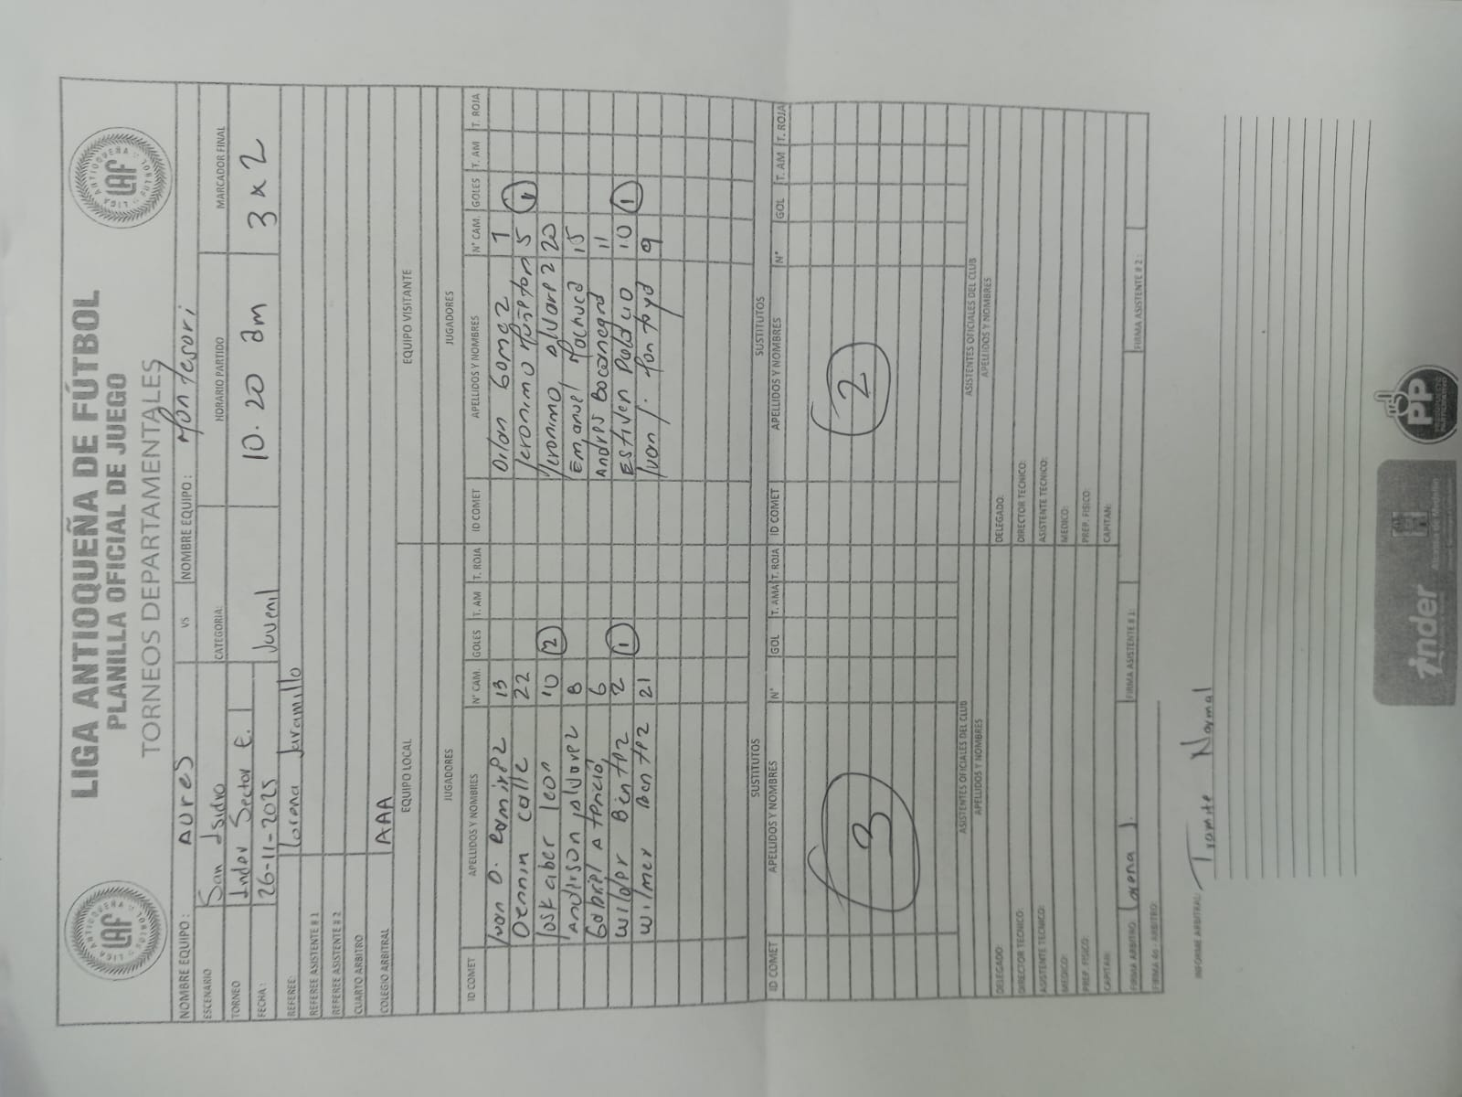

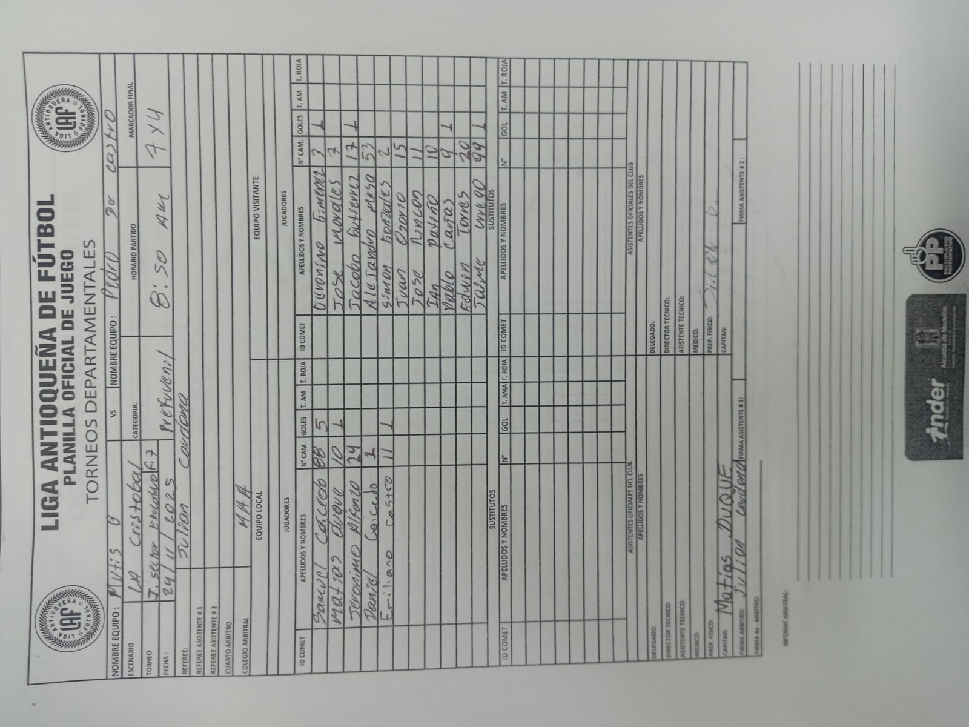

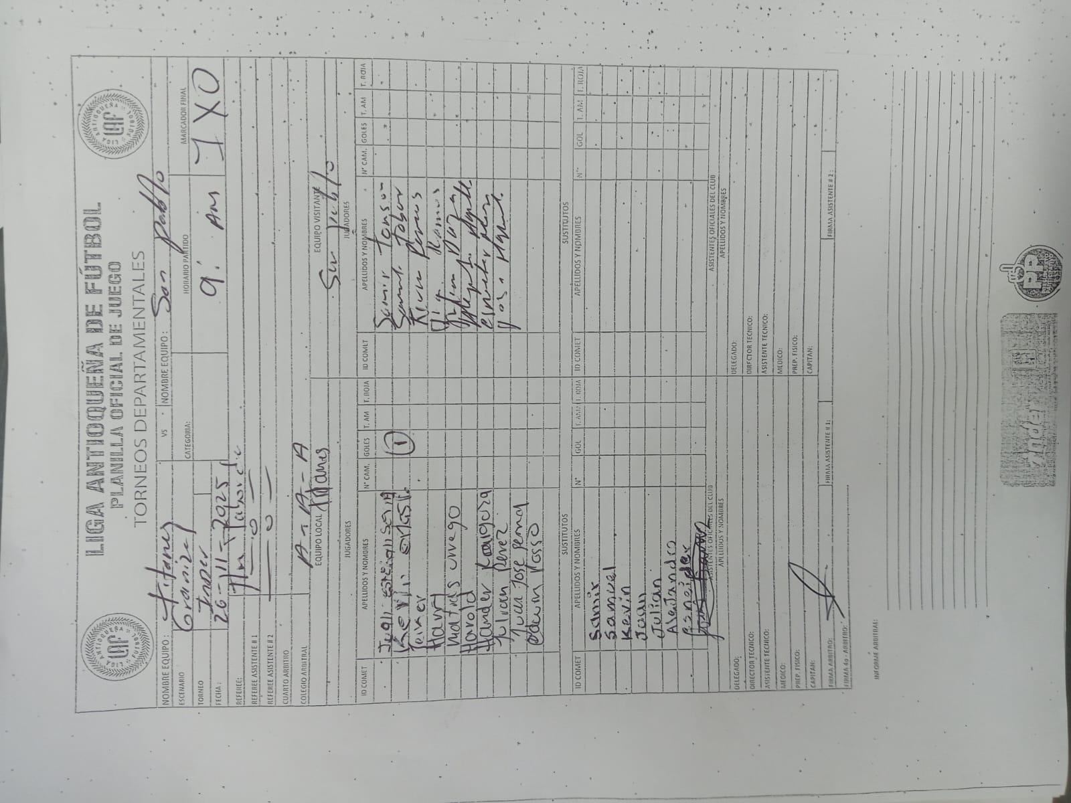

- INFORME ADMINISTRATIVO

- Verificación de las novedades del personal y del pago de aportes al Sistema de Seguridad Social Integral.

Fecha del Documento | Fechas de cobertura de la certificación del pago realizado al Sistema de Seguridad Social Integral | Relación de los datos de quien firma el documento (Firmado por el Revisor Fiscal o Representante Legal)
01/11/2025 | Que la firma que represento, a la fecha y durante los seis (6) meses anteriores a la fecha de expedición de este documento, en cumplimiento del artículo 50 ley 789 de 2002, se encuentra a paz y salvo por todo concepto de pago de los aportes de los empleados al  sistema general de seguridad social en salud, pensiones, riesgos laborales y servicios complementarios (cajas de compensación familiar), aportes parafiscales y de contratación de  aprendices al Servicio Nacional de Aprendizaje SENA y el Instituto Colombiano de Bienestar Familiar-ICBF. | AMPARO GONZALEZ NOREÑA  Revisor fiscal  CC39.433.695

- Relación de las ausencias temporales o definitivas y redesignaciones de supervisión:

_{Supervisor} | Fechas de designación y/o redesignación | _{Período de cobertura}
Claudia Patricia Garzón González | _{10/03/2025} | De 10/03/2025 hasta que se termine el juzgamiento

- INFORME FINANCIERO Y CONTABLE:

  - Relación de la Imputación del gasto:

Fondos | Centro Gestor | Posición presupuestal | Proyecto | CDP
911027525 | 905924008304 | 2320202009 | 9240083 | 1160013520
911027525 | 905924008305 | 2320202009 | 9240083 | 1160013520

Relación de los pagos y desembolsos realizados de forma acumulativa y porcentual.
N/A

  - Resumen parcial de la ejecución de los recursos:

Valor del Contrato | $10.800.000
Adiciones (si aplica) | $0
Total, valor del contrato más adiciones (si aplica) | $10.800.000
Pagos realizados (acumulado. Pagos, anticipos, honorarios y desembolsos) | $0
Saldo por pagar | $10.800.000
Porcentaje de ejecución parcial financiera | 0%

- INFORME JURÍDICO:

  - Requerimientos y derecho de contradicción en el periodo: no se adelantaron contradicciones del contrato.
  - El debido proceso sancionatorio y derecho de contradicción: No se adelanto proceso sancionatorio.
  - Relación del soporte de multas, sanciones, cláusula penal, declaración de la caducidad o incumplimiento: No se impusieron multas, ni sanciones ni se declaró incumplimiento del contrato.
  - Estado de las garantías del contrato y sus respectivas ampliaciones No se exigieron Pólizas.

Una vez evidenciado el avance técnico, administrativo, financiero, contable y jurídico señalado en el contrato, el suscrito Supervisor autoriza el pago parcial del periodo reportado por valor de DIEZ MILLONES OCHOCIENTOS MIL PESOS M/L ($ 10.800.000), según factura CAAA467.

CLAUDIA PATRICIA GARZON GONZALEZ
SUPERVISOR Y/O INTERVENTOR

Elaboró: Brahyan Esteban Ceballos Ortiz  Apoyo técnico | Revisó:  Soledad Mejía Tabares  Apoyo financiero | Revisó:  Milena Tobón  Apoyo jurídico

